Colegio santa María de Maipú
Departamento de artes, tecnología y música.
Correo: juan.leuthner@colegiosantamariademaipu.cl

Canal de YouTube: Departamento de Artes SMM.
Nivel: 8° básico
Link de la clase: https://youtu.be/E8NSGGrQCcU

Guía N°16 Ed. musical
8° Básico.

MÚSICA FOLKLÓRICA CHILENA ZONA INSULAR “Isla de Pascua”

Nombre___________________________________Curso: _______ Fecha: _______

OA4: Cantar al unísono y a más voces y tocar instrumentos de percusión.
Instrucciones: Lee atentamente y recuerda las figuras con su duración. Finalmente percute el ejercicio N°1.
“El desarrollo de las guías de autoaprendizaje puedes imprimirlas y archivarlas en una carpeta por asignatura o puedes guardarla digitalmente y responderlas en tu cuaderno (escribiendo sólo las respuestas debidamente especificadas, n° de guía, fecha y número de respuesta.”

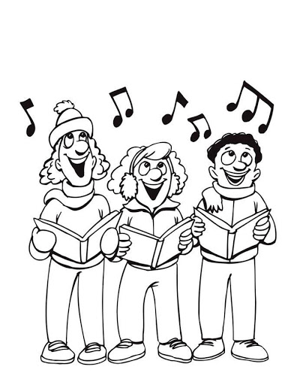
La música nació de la voz. Desde los tiempos remotos, los hombres utilizaron el poder misterioso de la voz para dirigirse a los dioses y, desde entonces, no han dejado de desarrollar sus extraordinarias posibilidades.

Técnica vocal

La mejor técnica vocal es aquella en que la voz logra una máxima efectividad con un mínimo esfuerzo por parte del hablante. Lo fundamental de una buena técnica vocal consiste en:
- Adoptar posturas no tensionales.
- Al respirar no elevar los hombros.
- Usar el tipo de respiración costo – diafragmática.
- Sentir la voz en la zona de la boca y los labios.
- Articular claramente.

Ejercicio 2: El primer ejercicio debió haber sido relativamente fácil. Ahora, el segundo ejercicio de respiración, el cual se basa en el primero, pero requiere más tensión en el diafragma (ver dibujo), así como en los músculos abdominales. Haz el mismo sonido “ssss”, pero esta vez, trata de hacerlo lo más fuerte que puedas, expulsando el aire ¡tan rápido como puedas!

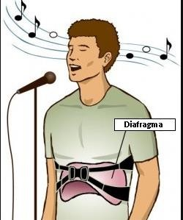

HIVA KARÁ RERE

HIVA KARA RERE E VAI ANGI
Hiva kara rere (espíritu de Hiva) y Vai Angi (espíritu del agua)
TE MANUKENA ORO RANGI O’ HIVA
El pájaro golondrina, que surcaba los los cielos de Hiva

HE TANGI MÁTOU HE TANGI MÁTOU (KORO)
Lloraremos nosotros…
MO TE MAORI ERA O’ VAI A HEVA
por el maorí de Vai a Heva (en poike)

HURI HAKA0OU RO MÁTOU I TE TANGI
Derramaremos denuevo el llanto
A TE MAE’A HONO A HOTU MATUA
En la piedra que unió Hotu Matu´a (en el sector de Vai a Tare)

KA HÁO E KA HOA HANUA MEA
Entiérralo y metelo en el arcoiris
VAI TO’UA KURA KO TA’AKU POKI
- Vai To’ua Kura (el del pelo cobrizo) ese es hijo mio

Pauta de autoevaluación.
Instrucciones: Lee detenidamente cada indicador y responde con una X en cuál desempeño te encuentras (son las caritas que están en las columnas)

Criterios | Indicadores | Muy bien  (3 puntos) | Bien  (2 puntos) | Insuficiente  (1 punto) | No logrado  (0 punto)
Organización del tiempo | -Destino tiempo suficiente para practicar la canción del nivel.
 | -Aplico un orden de estudio de la canción que me permite ir evaluando mi aprendizaje.
 | -Realizo las guías del proyecto de manera sistemática y continua.
Manejo del contenido | -Conozco las notas musicales de la canción que interpretará mi curso.
 | -He practicado la canción aplicando elementos de la interpretación.
 | -Identifico la zona a la que pertenece la canción practicada.
 | -Conozco el baile asociado a la canción que se interpretará.
Responsabilidad | -Reviso a lo menos una vez a la semana la guía de música.
 | -Me mantengo informado (a) sobre las actividades que debo realizar.
 | -Conozco las actividades de música que se realizarán en el proyecto.
 | -Reviso la capsula explicativa a lo menos una vez a la semana.

Tabla total de puntajes:
Puntaje total | Descripción cualitativa del desempeño
30-25 puntos | Excelente trabajo felicitaciones
24-15 puntos | Bien, puedes más ESFUERZATE¡¡¡¡¡¡
14-0 puntos | Debes reflexionar sobre tu desempeño e intentar revertir la situación con distintas estrategias de organización y esfuerzo.

LINK DE LA CLASE: https://youtu.be/E8NSGGrQCcU

